Příloha č. 8 Kupní smlouvy
Definice chování LCD displejů

LCD budou vypnuty:
- V době stání na konečné

Stání na konečné je doba mezi potvrzením konce trasy na terminálu PP a potvrzením začátku jízdy následující trasy.

LCD budou aktivní:
- Při jízdě dle standardního nebo výlukového JŘ
- Při jízdě na cíl
- Při jízdě odklonem
- Při jízdě jako náhradní doprava

LCD budou zobrazovat tyto „obrazovky“ – levá a pravá zvlášť (komplet viz níže):

- O1 – perlová šňůra – vždy pouze v levé části obrazovky
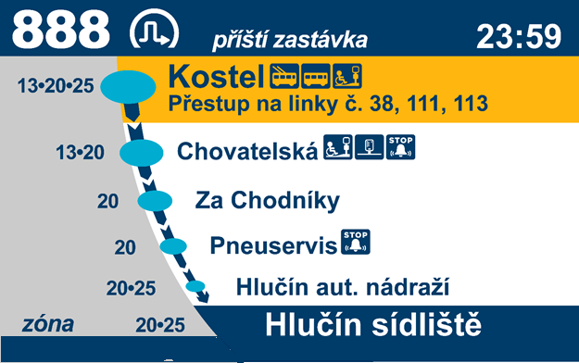

- O2 – informace o zastávce (množina obrazovek k různým zastávkám) - vždy pouze v levé části obrazovky
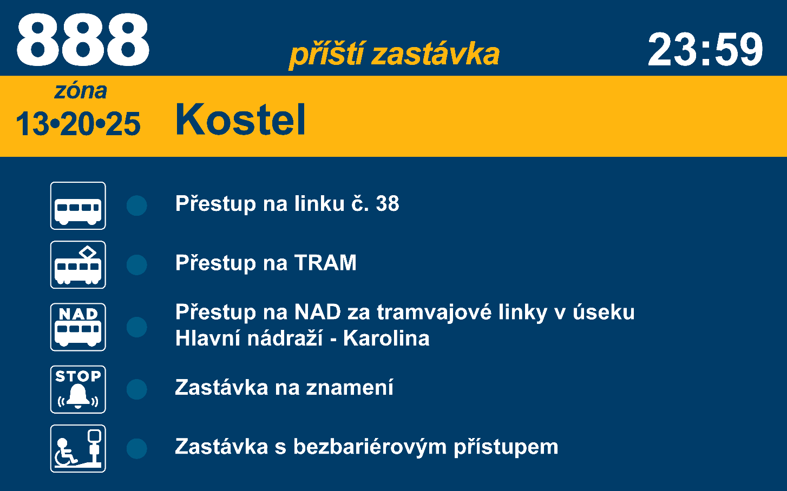

- O3 – dopravní informace plánovaná (množina obrazovek s různými informacemi) - vždy pouze v levé části obrazovky
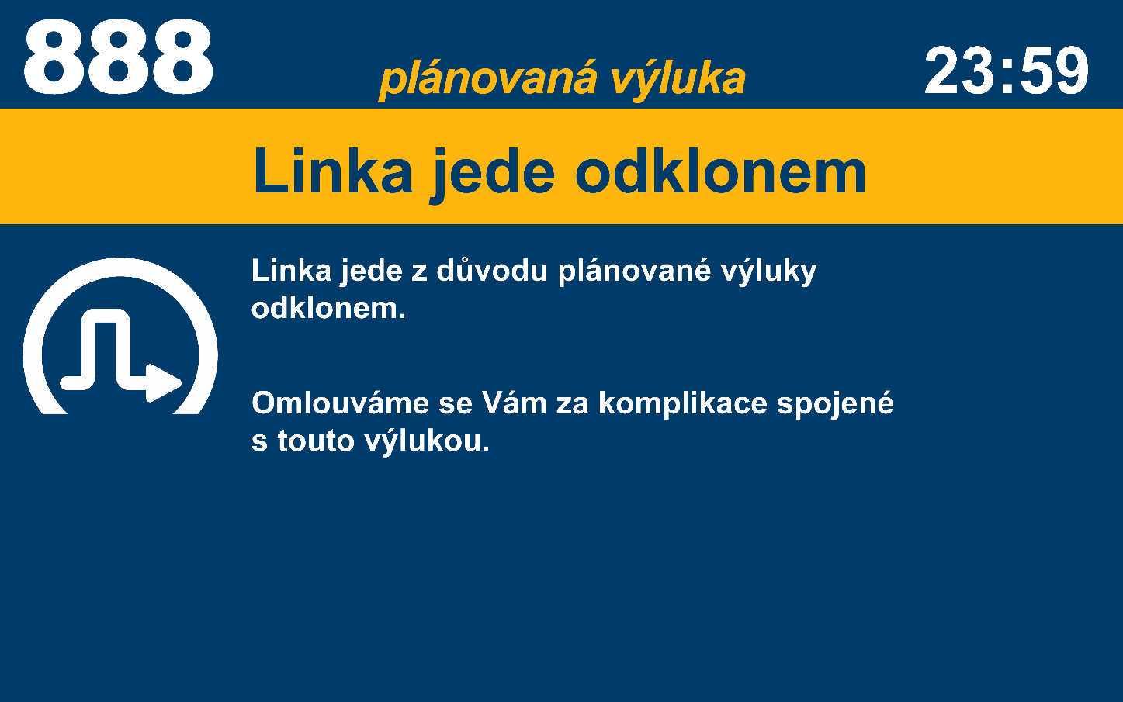

- O4 – mimořádná informace – např. jízda odklonem – jedná se o stabilní dlouhodobou mimořádnou událost, která je přednastavená v PP – nespouští jí informace ze serveru scc.dpo.cz, ani řidič. – v pravé části obrazovky, při zobrazování této informace, se reklamy nepřehrávají.
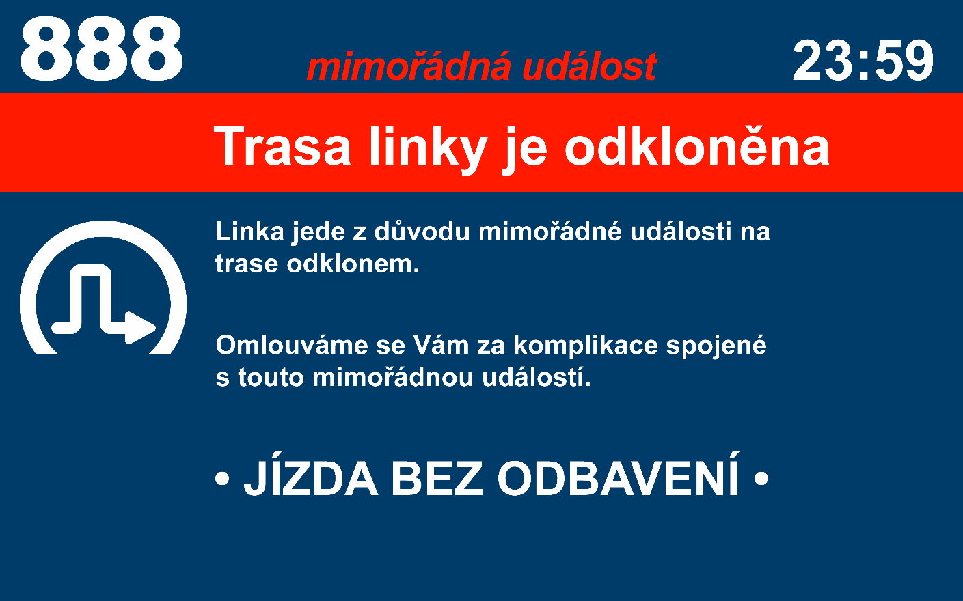

- O5 – zastávka na znamení – příští zastávka X: ZASTAVÍME
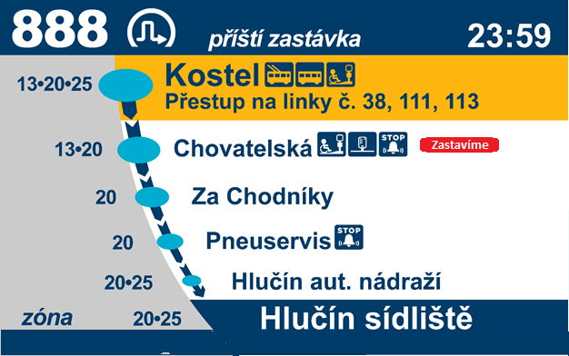

- O6 – reklama (množina reklam) – vždy pouze v pravé části obrazovky
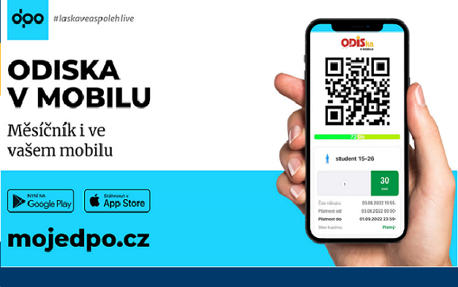

- O7 – jízda do konečné zastávky - vždy pouze v levé části obrazovky
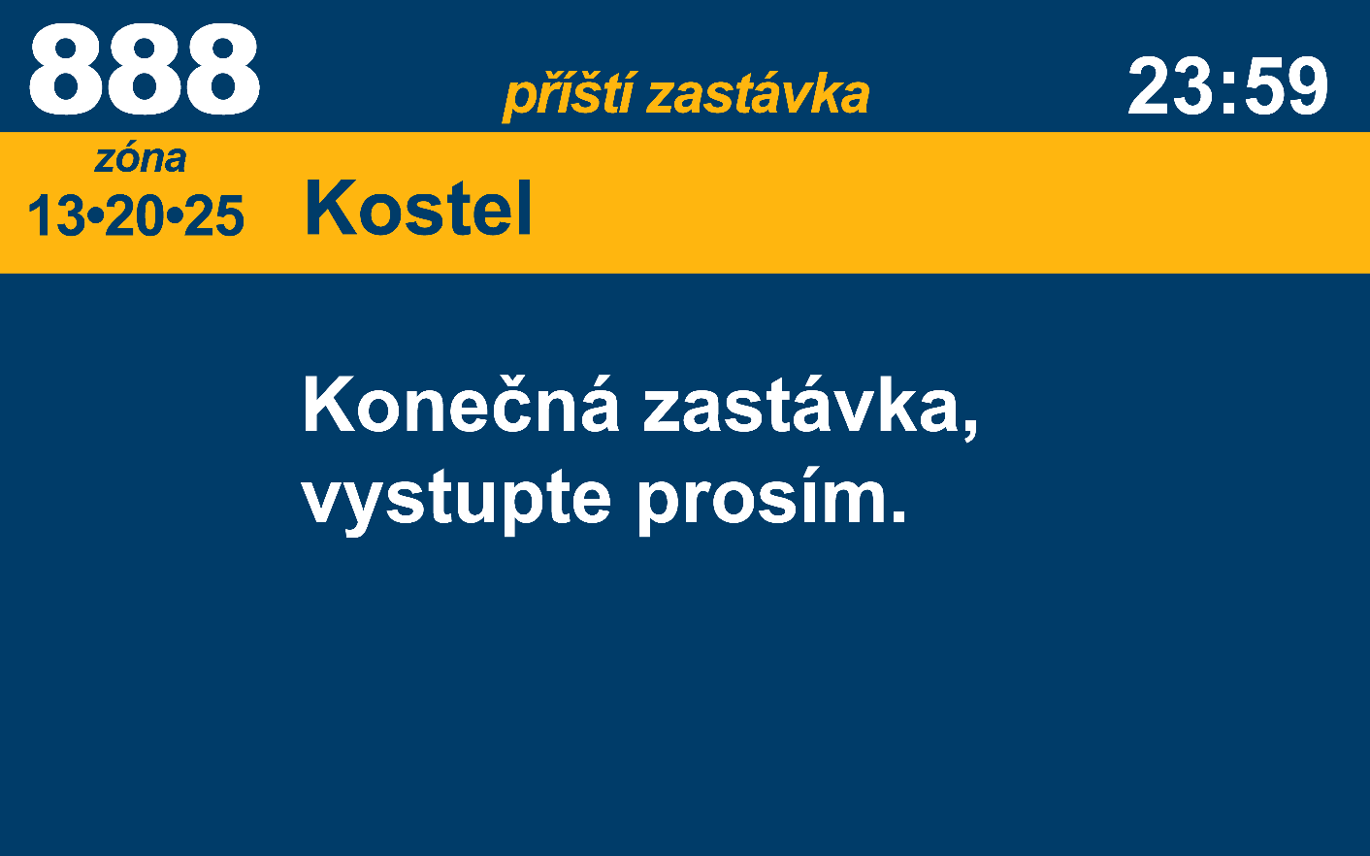

Kompletní LCD dopravní informace/reklama:

- Bez mimořádné informace

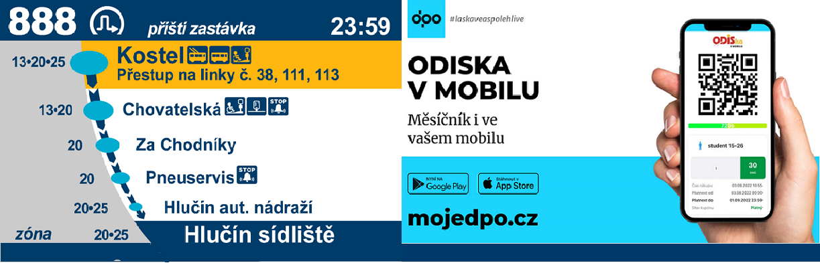

- S mimořádnou informací

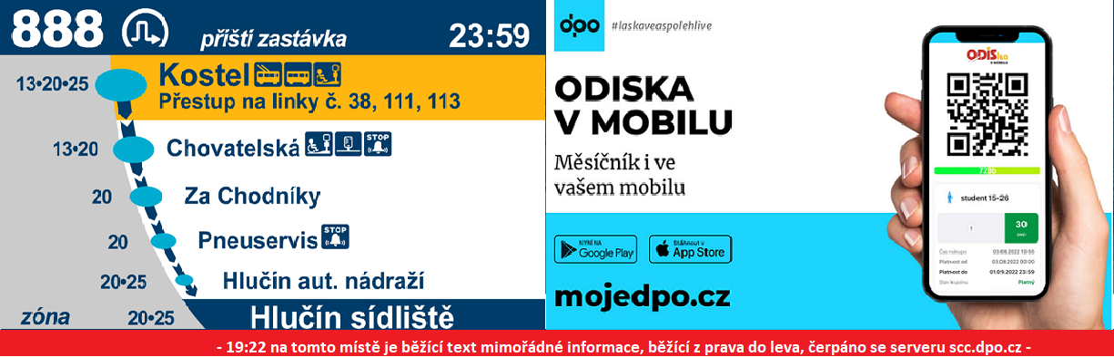

Režim mimořádných informací:
LCD nově zobrazuje mimořádné informace pro cestující, které čerpá se serveru scc.dpo.cz, nebo s palubního počítače (spuštění řidičem). Na všech víše uvedených „typech“ obrazovek, je v případě že na serveru (nebo nevysílá toto PP) není žádná mimořádná informace pro cestující, ve spodní části LCD přidán stabilně modrý pruh. V případě, že se na serveru, (nebo řidič spustí přednastavenou mimořádnou událost) objeví mimořádná informace, uvedený pruh změní podbarvení na červenou a v něm je plynulý běžící text s mimořádnou událostí. Jak modrý pruh, tak červený pruh s mimořádnou událostí se zobrazuje přes celý LCD display (obě strany, perlová šnůra a jiné a reklamní část) ve spodní části LCD.

Režim jízda na konečnou zastávku:
Z předposlední zastávky na trase, kdy perlová šňůra ztrácí smysl. LCD zobrazuje O7 s názvem konečné a textem „Konečná zastávka, vystupte prosím.“

Poznámky:

- Pokud není reklama k dispozici, zobrazuje se na pravém místě pro reklamu logo DPO bílé na modrém podkladu.
- Pokud LCD panel, nenavázal se serverem spojení pro aktualizaci reklam více jak 48h, zobrazuje se na pravém místě pro reklamu logo DPO bílé na modrém podkladu.

Režim zastávka na znamení
LCD zobrazuje u zastávek na znamení příslušný piktogram.
V případě, kdy řidič potvrdí žádost cestujícího, PP odešle povel a LCD zobrazí O5, která se zobrazuje až do nejbližšího otevření nebo odblokování dveří, případně posunu zastávky.
Možná je i varianta, při níž se informace „ZASTAVÍME“ objeví v O1 bez nutnosti O5.

Režim mimořádná událost v dopravě - jízda odklonem
V případě, kdy řidič volí variantu jízdy odklonem (tramvaje a trolejbusy), spouští se zvukové hlášení pro cestující a současně by LCD měl zobrazit O4. Může se tak stát v zastávce i mimo ní.

Režim jízda na cíl
Při jízdě na cíl není znám JŘ, tedy ani sled zastávek. LCD, bude v tomto případě zobrazovat pouze nahranou reklamu, či video (bez časového omezení) a to přes celé LCD. Reklama či video, bude umístěno v prostřední částí LCD. V tomto případě je režim mimořádných informací nefunkční a LCD nezobrazuje ani pásky modrý/červený. Tento režim bude využíván pro prezentační a zájezdové linky, kdy bude možné panel přehrát do tohoto režimu.

